BAC SMS SESSION 1996 /10 points

ÉTUDE DES CELLULES SANGUINES
1. ÉTUDE GÉNÉRALE (2 points)
1.1 Le document 1 représente un frottis sanguin normal. Porter sur la copie les légendes correspondant aux numéros 1 à 4 du document n°1.
1.2 Le document 2 donne une partie des résultats de l'hémogramme réalisé sur un sujet à son arrivée à l'hôpital.
Analyser les résultats obtenus.
2. LES HÉMATIES (3 points)
2.1 La substance principale des hématies est l'hémoglobine.
Indiquer, à l'aide d'un schéma, quelle est la structure de la molécule d'hémoglobine puis préciser où se fixe le dioxygène sur cette molécule.
2.2 Le graphique présenté sur le document 3 représente la variation du taux de saturation de l'hémoglobine en dioxygène en fonction de la pression partielle en dioxygène.
2.2.1 Analyser cette courbe.
2.2.2 Dans la circulation générale, la pression partielle du dioxygène dans le sang artériel est de 13 kPa et dans le sang veineux, de 5,3 kPa : à l'aide du document 3, déterminer entre quelles valeurs varie le taux de saturation en dioxygène de l'hémoglobine.
Préciser l'intérêt de cette variation du taux de saturation en dioxygène de l'hémoglobine.
2.2.3 L'expression "sang veineux = sang pauvre en oxygène" est-elle exacte ? Justifier la réponse.
2.3 Le sujet présente une dyspnée d'effort. Cela paraît-il justifié par les résultats de l'analyse (document 2) ? Pourquoi ?
3. LES PLAQUETTES (1 point)
Expliquer brièvement pourquoi un nombre insuffisant de plaquettes entraîne des troubles de l'hémostase.
4. LES LEUCOCYTES (4 points)
4.1 Le document 4 représente l'activité d'un type de globule blanc
4.1.1 Quel est ce type de globule blanc ? Justifier la réponse.
4.1.2 Décrire les différentes étapes de l'activité du leucocyte X.
4.1.3 Préciser de quel type d'immunité il s'agit en justifiant la réponse. Indiquer l'intérêt de cette immunité.
4.2 On se propose d'étudier les effets de l'irradiation sur les cellules de l'immunité. Pour cela, on réalise les expériences suivantes :
Expériences |  | Observations
Souris A | Irradiation | Disparition de tous les lymphocytes
Souris A | Puis greffe de moelle osseuse | Réapparition de lymphocytes B et T dans le sang
Souris B | Ablation du thymus et irradiation | Disparition de tous les lymphocytes
Souris B | Puis greffe de moelle osseuse | Réapparition de lymphocytes B dans le sang. Absence de lymphocytes T
4.2.1 Analyser ces expériences.
En déduire le rôle de la moelle osseuse et du thymus sur les lymphocytes.
4.2.2 Préciser le rôle de chacun des deux types de lymphocytes.
4.2.3 Pourquoi est-il nécessaire d'irradier complètement la moelle osseuse avant de réaliser une allogreffe de moelle osseuse ?
Document 1 : Observation d'un frottis sanguin  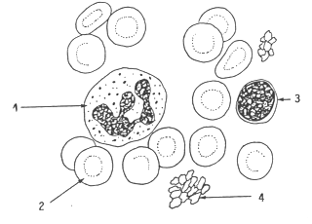 | Document 2 : Bilan sanguin du sujet  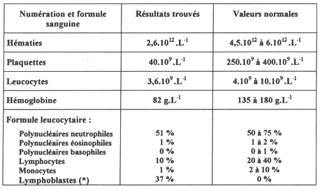 (*) Lymphoblastes : précurseurs médullaires des lymphocytes
Document 3 :  Pourcentage de saturation de l'hémoglobine en O₂ en fonction de la pression partielle en oxygène  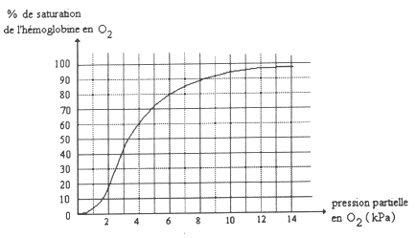 |  | Document 4 : Activité des leucocytes X  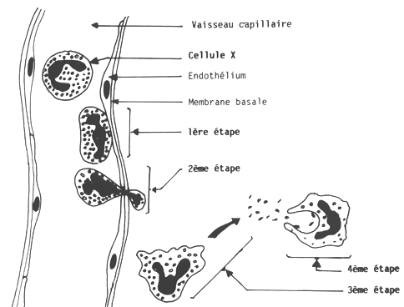

BAC SMS SESSION 1997 /10 points
LE MILIEU INTERIEUR ET SA REGULATION
1. RÉPARTITION GÉNÉRALE DES COMPARTIMENTS LIQUIDIENS (2,5 points)
1.1 Le document 1 représente les différents compartiments liquidiens de l'organisme.
Indiquer sur la copie les noms des éléments repérés par les numéros 1 à 6 et les noms des compartiments liquidiens repérés par les lettres A, B, C et D.
1.2 Définir le " milieu intérieur ".
1.3 Donner la composition et les rôles de la lymphe.
2. LES PROTÉINES DU SANG (1,5 points)
2.1 Expliquer comment obtenir à partir du sang :
- du sérum
- du plasma
Indiquer la différence essentielle de composition entre le plasma et le sérum
2.2 Citer les deux grandes catégories de protéines présentes dans le sérum
2.3 Donner le nom général des protéines qui participent à la réaction immunitaire. Ces protéines sont réparties en cinq classes. Citer le nom de chacune d'entre elles.
Document 1 : Compartiments liquidiens de l'organisme
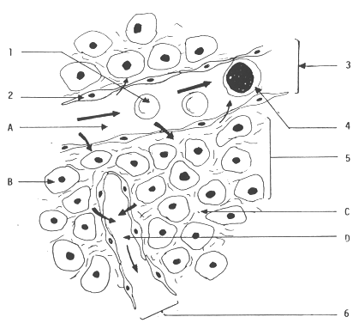

BAC SMS SESSION 2005 /10 points
1. LES ÉLÉMENTS FIGURÉS DU SANG (3 points)
1.1 Le document 1 représente quelques éléments figurés observés sur un frottis sanguin coloré par le méthode de May Grunwald Giemsa. Donner les noms des éléments du document 1, repérés par les numéros 1 à 5 Justifier les réponses.
1.2 Donner un rôle pour chacun de ces éléments figurés.
Document 1 :
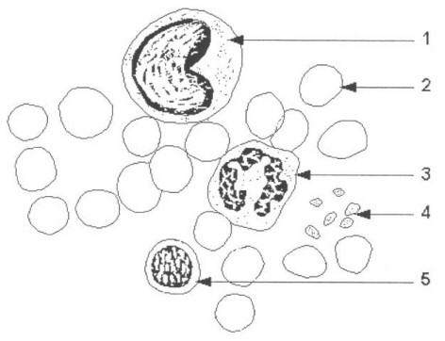

BAC SMS SESSION 2006 septembre /10 points
1.CIRCULATION ET ELEMENTS FIGURES DU SANG. (2,5 points)
1.1 Le document 1, à rendre avec la copie, représente un schéma simplifié de l'appareil circulatoire.
1.1.1 Annoter le document 1.
1.1.2 Colorier les vaisseaux et les cavités infra-cardiaques en utilisant les couleurs conventionnelles.
1.1.3 Indiquer par des flèches le sens de la circulation sanguine.
1.2 Le document 2 représente un frottis sanguin humain observé au microscope optique.
1.2.1 Annoter le document 2 (à rendre avec la copie).
1.2.2 Indiquer le rôle de l'élément figuré, repéré par le numéro 1.
1.2.3 Nommer la molécule contenue dans l'élément figuré 1 qui assure ce rôle.
1.2.4 Réaliser un schéma annoté de cette molécule.
Document 1 :
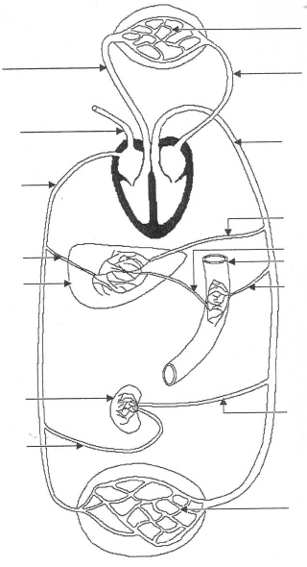
Document 2 :
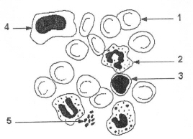

BAC SMS SESSION 2007 /10 points
1. COMPOSITION DU MILIEU INTÉRIEUR (2,5 points)
Du sang, prélevé chez un homme adulte, est réparti pour analyse dans deux tubes. Un premier tube de sang reçoit de l'oxalate d'ammonium (anticoagulant) et le second n'en reçoit pas. Les tubes sont placés à température ambiante pendant 24 heures.
1.1. Schématiser et légender les résultats obtenus dans chaque tube. Nommer les phénomènes observés.
1.2. On détermine par ce moyen l'hématocrite de ce patient. Donner la définition de l'hématocrite et sa valeur physiologique chez un homme adulte en bonne santé.
1.3. Expliquer le rôle anticoagulant de l'oxalate d'ammonium.
1.4. Le tableau du document 1A présente l'analyse de deux liquides du milieu intérieur. Le liquide 1 a été prélevé dans le tube de sang contenant l'anticoagulant après 24 heures. Le liquide 2 a été prélevé dans les espaces extracellulaires d'un tissu.
Après avoir comparé leur composition, identifier ces deux liquides.
1.5. Lequel de ces liquides a la pression osmotique la plus élevée ? Justifier.
Cette différence de pression osmotique induit un échange d'eau. Indiquer le sens de cet échange lorsque la pression osmotique est le seul facteur intervenant.
2. LES ÉCHANGES ENTRE LES LIQUIDES DU MILIEU INTÉRIEUR (2,25 points)
2.1. Le tableau du document 1 B présente les pressions qui entrent en jeu dans les échanges d'eau observés, au niveau des capillaires sanguins, entre le liquide 1 et le liquide 2. Reproduire le document 1 C sur la copie. Préciser par des flèches bleues correctement orientées le sens de chacune de ces trois pressions aux pôles artériel et veineux de ce capillaire.
2.2. Calculer la pression résultante à chacun des pôles de ce capillaire et en déduire le sens des échanges d'eau. Les représenter par une flèche rouge sur le dessin.
2.3. On estime à environ 20 litres le volume d'eau échangé chaque jour aux pôles artériels des capillaires et 17 litres d'eau aux pôles veineux. En considérant qu'un individu en bonne santé a un volume de liquide extracellulaire constant (liquide 2), expliquer pourquoi les tissus doivent être drainés par des vaisseaux lymphatiques.
Document 1A
Composition | Urée  mmol/L | Protéines  g/L | Lipides  g/L | Glucose  mmol/L | Eau  g/L | Na⁺  mmol/L | Cl⁻  mmol/L | Ca⁺⁺  mmol/L | K⁺  mmol/L
Liquide 1 | 5,0 | 78 | 6 | 5,5 | 910 | 140 | 103 | 2,5 | 5,0
Liquide 2 | 5,0 | 3 | 6 | 5,5 | 970 | 140 | 103 | 2,5 | 5,0
Document 1B
 | Pression hydrostatique du liquide 1 | Pression hydrostatique du liquide 2 | Pression osmotique du aux protéines = pression oncotique
Pôle artériel du capillaire | 6 kPa | 0,15 kPa | 3,5 kPa
Pôle veineux du capillaire | 1,5 kPa | 0,15 kPa | 3,5 kPa
Document 1C
